تصویب‌کننده: | تأییدکننده: | تهیه‌کننده:آقایان امیری/ صادقیان
-
فرآیند مجوز
پروانه صید و مجوز سفر صیادی
شماره سند :
(ک-ش-ص-2-1/و4)

تاریخ تنظیم:
20/5/95
صاحب فرآیند:سازمان شیلات ایران
نام فرآیند: پروانه صید و مجوز سفر صیادی

شرح کلی مجوز

تمام صیادان ملزم به دریافت پروانه صید از ادارات شیلات استان (و یا برحسب موضوع معاونت صید سازمان شیلات ایران) هستند. پس از موافقت اولیه، متقاضی می تواند، اقدام به ساخت یا اجاره شناور کرده و پس از طی مراحل لازم در اداره کل بنادر و دریا نوردی، پروانه صید را دریافت کند.
همچنینی صیادان برای تردد نیاز به مجوز سفر صیادی دارند که با همانگی دفاتر صدرو مجوز صید صادر می گردد.
شرایط احراز متقاضی مجوز

با توجه به شرایط این مجوز زمانبندی دقیقی نمیتوان برای کل مجوز ارائه کرد، با این وجود دو شاخص زمانی زیر پیشنهاد میشود:
- از زمان تحویل کامل مدارک تا دریافت موافقت اصولی یا نامه عدم موافقت حداکثر 30 روز کاری
- از زمان ارائه مشخصات فنی نهایی متناسب با موافقت اصولی تا زمان اظهار نظر شیلات جهت خرید یا تامین شناور حداکثر 30 روز کاری
- صدور مجوز بهره برداری سازه ها و تاسیسات دریایی با کاربری صیادی توسط سازمان بنادر و دریانوردی حداکثر 30 روز کاری
- از زمان دریافت مجوز بهره برداری سازه ها و تاسیسات دریایی با کاربری صیادی تا صدور پروانه صید حداکثر 30 روز کاری
- از زمان ارائه کامل مدارک پیوست 2 تا زمان صدور مجوز سفر صیادی حداکثر 2 روز کاری
مدت زمان صدور مجوز
- درخواست کتبی خطاب به اداره کل شیلات استان(و یا درخواست در فرمت معرفی نامه از تعاونی های مرتبط)
- مدارک احراز هویت پیوست 1
- طرح توجیهی فنی و اقتصادی(بر اساس سیاست های جاری سازمان شیلات ایران در خصوص فرصت های جدید بهره برداری)
- مدارک مورد نیاز جهت صدور مجوز سفر صیادی پیوست 2
مدارک و مستندات مورد نیاز صدور مجوز

واحدها و سازمان های مرتبط با صدور مجوز
شرایط احراز خاصی مد نظر نیست، کلیه درخواست های افراد متقاضی بررسی می شود.

- اداره کل شیلات استان
- اداره کل بنادر و دریانوردی استان(اداره ثبت شناورها)
- معاونت صید و بنادر سازمان شیلات ایران
- دفاتر صدور مجوز صید
دامنه شمول

ردیف | ذینفع | نحوه درگیری ذینفع در فرآیند
 |  | ﭘﺎﺳﺨﮕﻮ  (صاحب فرایند) | ﻣﺴﺌﻮﻝ فرایند | ﻣﻄﻠﻊ | ﺗﺄﯾﯿﺪﮐﻨﻨﺪﻩ
1 | اداره کل شیلات استان
2 | اداره کل بنادر و دریانوردی استان(اداره ثبت شناورها)
3 | سازمان شیلات ایران
4 | دفاتر صدور مجوز صید

نمودار جریان کار
فایل PDF
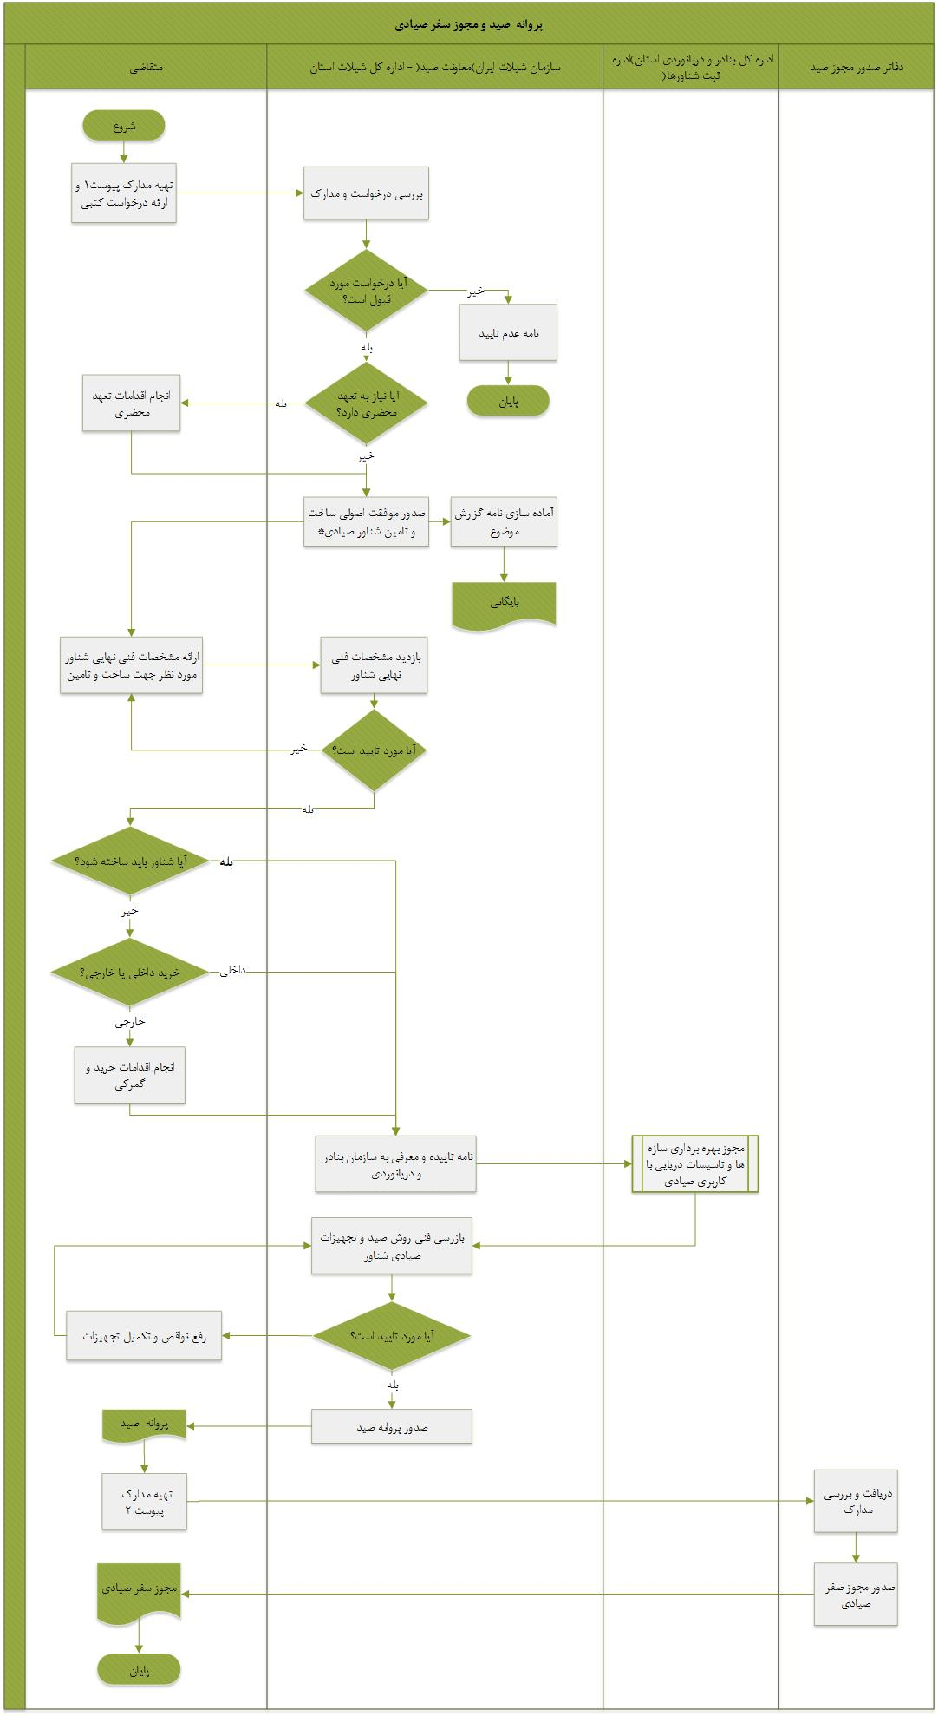
* صدور موافقت اصولی دارای اعتبار محدود به مدت 6 ماه می باشد و غیر قابل انتقال به غیر است. متقاضی ملزم است در طی این مدت گزارش های دوره ای (دو ماهه) را تکمیل و به سازمان شیلات ارائه نماید تا در صورت نیاز موافقت نامه تمدید شود. در صورت عدم ارائه گزارش دوره ای، موافقت نامه ابطال می گردد.

نقاط قابل‌بهبودمجوز
جدول : نقاط قابل‌بهبود مجوز

عنوان نقاط قابل‌بهبود | شرح نقاط قابل‌بهبود و پیشنهاد
شفاف سازی شرایط احراز متقاضی | در خصوص شرایط احراز متقاضی مستندات مشخصی وجود ندارد، بسته به شرایط موضوعی بررسی های اولیه صورت می گیرد، و تمامی افراد امکان درخواست را دارند. پیشنهاد می شود شرایطی تعیین شود که مانع از ازدیاد درخواست ها شود. همچنین پیشنهاد می شود که شرایط عمومی و اختصاصی برای احراز در نظر گرفته شود که علاوه بر کلیات، بتواند موارد خاص را نیز پوشش دهد.
شفاف سازی روند بررسی های انجام شده | در چندین قسمت از این فرایند نیاز به بررسی مدارک، و یا مشخصات خاصی است. جهت بررسی مدارک چک لیست مشخصی وجود ندارد و یا این بررسی ها بسته به مورد صورت می گیرد. این امر ممکن است موجب برخورد سلیقه ای استان ها در بررسی مدارک شود. پیشنهاد می شود که برای تمامی موارد، شرایط و کلیه استثناها با کمک کارشناسان، چک لیست های مشخصی تعیین شده و برای بررسی مدارک مد نظر قرار گیرد. این می تواند به ارتقا یادگیری سازمانی و نیز داشتن رویه ای واحد و متحد کمک کند.  همچنین در برخی از مجوزها، نیاز به بررسی طرح توجیهی فنی و اقتصادی است، پیشنهاد می شود که فرمت مشخصی آماده شده و نیز نکات مهم در خصوص تحلیل طرح توجیهی مستند شود. این امر نیز می تواند به وحدت رویه درون سازمانی کمک کند.
ابهام در زمان بندی | بدلیل آنکه در فرایند صدور پروانه صید، در قسمت تامین شناورها باید تصمیم گیری در خصوص خرید داخلی و یا خارجی، و یا ساخت صورت گیرد، نمی توان زمان بندی دقیقی برای کل فرایند مجوز ارائه کرد. بنابراین پیشنهاد می شود که زمان بندی فقط برای قسمت هایی که در اختیار شیلات است لحاظ شود.
تغییر عنوان | پیشنهاد می شود، نام مجوز صید به «پروانه صید و مجوز سفر صیادی» تغییر یابد. دلیل این امر مصطلح بودن این عنوان در بین فعالان این حوزه است و با کاربرد عنوان «مجوز»، ممکن است با سایر مجوزهای مصطلح همچون مثل مجوز تردد صیادی اشتباه گرفته می شود.

پیوستها
پیوست1. مدارک اولیه متقاضی
پیوست2. مدارک مورد نیاز جهت صدور مجوز سفر صیادی
پیوست3. آئین نامه اجرایی قانون حفاظت و بهره برداری از منابع آبزی
پیوست4. قانون حفاظت و بهره برداری از منابع آبزی

راهنمای سند
نماد های استفاده شده در نمودار جریان کار
فعالیت
تصمیم
شروع/ پایان
پایگاه داده
سند بایگانی‌شده
زیر فرآیند

ماتریس واگذاری مسئولیت
ماتریس واگذاری مسئولیت به شرح زیر است:
وظایف | توضیحات
ﭘﺎﺳﺨﮕﻮ(صاحب فرایند)  Accountable | این فرد صاحب و مالک فعالیت است. وظیفه فرد «پاسخگو» است که شروع و اتمام کار را تأیید کند. این فرد باید اطمینان حاصل کند تمام مسؤولیت در ماتریس RACI به افراد اختصاص داده شده است. در ابزار RACI برای هر فعالیت تنها یک نفر می‌تواند نقش «پاسخگو» را داشته باشد.
ﻣﺴﺌﻮﻝ فرایند  Responsible | افرادی هستند که کار اجرایی به عهده آن‌ها است و وظیفه هماهنگی و تصمیم‌گیری را برای انجام کار بر عهده دارند، ممکن است برای یک فعالیت، چند نفر این مسؤولیت را برعهده داشته باشند.
ﻣﻄﻠﻊ  Informed | ﺍﻓﺮﺍﺩﯼ ﮐﻪ ﺩﺭ ﺟﺮﯾﺎﻥ ﮐﺎﺭ، ﺍﻏﻠﺐ ﺗﻨﻬﺎ ﺑﺮﺍﯼ ﺗﮑﻤﯿﻞ ﻭﻇﯿﻔﻪ ﯾﺎ ﺗﺤﻮﯾﻞﺩﺍﺩﻧﯽ، ﺑﻪ ﺭﻭﺯ ﻧﮕﻪ ﺩﺍﺷﺘﻪ ﻣﯽﺷﻮﻧﺪ ﻭ ﺗﻨﻬﺎ ﺍﺭﺗﺒﺎﻃﺎﺕ ﯾﮏﻃﺮﻓﻪ ﺑﺎ ﺁﻧﻬﺎ ﻭﺟﻮﺩ ﺩﺍﺭﺩ.  ﺩﺭ ﺍﻏﻠﺐ ﻣﻮﺍﺭﺩ ﻣﻤﮑﻦ ﺍﺳﺖ ﻧﻘﺶ ﭘﺎﺳﺨﮕﻮ ﺑﺮﺍﯼ ﯾﮏ ﻭﻇﯿﻔﻪ ﯾﺎ ﺗﺤﻮﯾﻞﺩﺍﺩﻧﯽ، ﻫﻤﺎﻥ ﻣﺴﺌﻮﻝ ﺗﮑﻤﯿﻞ ﺁﻥ ﺑﺎﺷﺪ (ﺩﺭ ﻣﺎﺗﺮﯾﺲ ﺍﺯ ﻃﺮﯾﻖ ﻭﻇﯿﻔﻪ ﯾﺎ ﺗﺤﻮﯾﻞﺩﺍﺩﻧﯽ ﺑﺎ ﺩﺍﺷﺘﻦ ﻧﻘﺶ ﭘﺎﺳﺨﮕﻮ ﺑﺮﺍﯼ ﺁﻥ ﻧﻤﺎﯾﺶ ﺩﺍﺩﻩ ﺷﺪﻩ ﺍﺳﺖ، ﺍﻣﺎ ﻫﯿﭻ ﻧﻘﺸﯽ ﻣﺴﺌﻮﻝ ﺗﮑﻤﯿﻞ ﺁﻥ ﻧﯿﺴﺖ، ﺑﻪ ﻋﻨﻮﺍﻥ ﻣﺜﺎﻝ ﺍﺷﺎﺭﻩ ﺷﺪﻩ.). ﻏﯿﺮ ﺍﺯ ﺍﯾﻦ ﺍﺳﺘﺜﻨﺎ، ﻣﻌﻤﻮﻻ ﺗﻮﺻﯿﻪ ﻣﯽﺷﻮﺩ ﻫﺮ ﻧﻘﺸﯽ ﺩﺭ ﭘﺮﻭﮊﻩ ﯾﺎ ﻓﺮﺁﯾﻨﺪ ﺑﺮﺍﯼ ﻫﺮ ﻭﻇﯿﻔﻪ، ﺣﺪﺍﮐﺜﺮ ﻓﻘﻂ ﯾﮑﯽ ﺍﺯ ﺍﻧﻮﺍﻉ ﻣﺸﺎﺭﮐﺖ ﺭﺍ ﺑﭙﺬﯾﺮﺩ. ﺟﺎﯾﯽ ﮐﻪ ﺑﯿﺶ ﺍﺯ ﯾﮏ ﻧﻮﻉ ﻣﺸﺎﺭﮐﺖ ﻧﺸﺎﻥ ﺩﺍﺩﻩ ﺷﺪﻩ، ﻣﻌﻤﻮﻻ ﺑﻪ ﺍﯾﻦ ﺍﺷﺎﺭﻩ ﺩﺍﺭﺩ ﮐﻪ ﺁﻥ ﻣﺸﺎﺭﮐﺖ ﻫﻨﻮﺯ ﺑﻪ ﻃﻮﺭ ﮐﺎﻣﻞ ﺣﻞ ﻭ ﻓﺼﻞ ﻧﺸﺪﻩ ﺍﺳﺖ، ﮐﻪ ﻣﻤﮑﻦ ﺍﺳﺖ ﺍﺭﺯﺵ ﺍﯾﻦ ﺗﮑﻨﯿﮏ ﺩﺭ ﺭﻭﺷﻦ ﮐﺮﺩﻥ ﻣﺸﺎﺭﮐﺖ ﻫﺮ ﻧﻘﺶ ﺑﺎ ﻫﺮ ﻭﻇﯿﻔﻪ ﺭﺍ ﻧﺸﺎﻥ ﻧﺪﻫﺪ.
ﺗﺄﯾﯿﺪﮐﻨﻨﺪﻩ  verifier | ﺩﺍﺭﺍﯼ ﻣﺠﻮﺯ ﺗﺄﯾﯿﺪ ﭘﺎﺳﺦ ﺑﻪ ﯾﮏ ﺗﺼﻤﯿﻢ.

توضیحات در پیوست

